P O V Í D Á L E K
Cvičení mluvidel
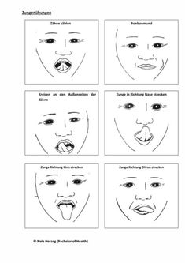
Povídání o znacích podzimu, počasí, příroda, zvířátka, zvyky / pouštění draků /
„Papírový dráček letí, chce pozdravit všechny děti….
Letí tam a letí sem, přiletěl k nám s podzimem.“ / nácvik zpaměti, rytmizace, hledání rýmových slov /

PODZIM KOLEM NÁS

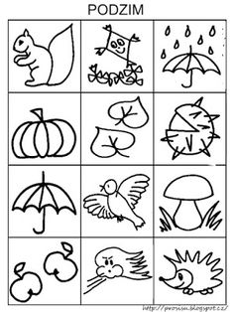
Pojmenovávání obrázků, rytmizace / určování počtu slabik /

NÁCVIK POHYBOVÉ HRY „ O ježkovi“
„Tiše, tiše, ježek spí, ať ho nikdo nevzbudí….
Já mám doma berana, můžu dupat nohama.
Já mám doma ovci, můžu tleskat, jak chci,
ježku, vstávej……“/ spící ježek vyskočí na nějaké z dětí v kruhu, dané dítě se stává také ježkem…/

PODZIMNÍ DRACI - grafomotorický list, uvolnění zápěstí „ dračí let“

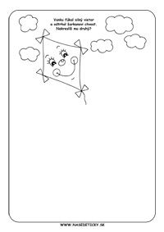
NAZDOB A VYBARVI SI SVÉHO DRÁČKA…

